# Especificação de Caso de Uso

# “Manter Equipamento”

**Telas:**

# 

**2**

**6**

**5**

**4**

**3**

**1**

**Tela 1: CRUD Manter Equipamentos**

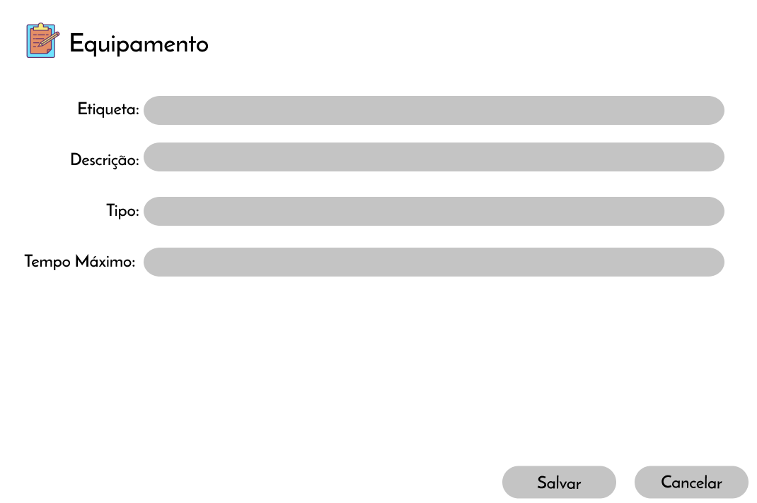

**2**

**1**

**Tela 2 – Incluir/Editar Equipamento**

**Colocar aqui as telas de:**

* **Ativar/desativar equipamento**
* **Realizar empréstimo/devolução do equipamento**

**Permissões:**

**Usuário Comum:** Confirmar empréstimo/devolução de equipamento.

**Usuário Administrador:** Pesquisar equipamentos, ordenar equipamentos, incluir/editar equipamento, ativar/desativar equipamento, realizar empréstimo/devolução de equipamento.

**Usuário Super:** As mesmas permissões do Usuário Administrador.

Colocar um caso de uso por página

# Caso de Uso “Pesquisar Equipamentos”

# Pré-Condições:

Para o usuário entrar neste caso uso é preciso que antes ele tenha selecionado a opção “Equipamentos” no caso de uso “Exibir Opções”.

# Fluxo Principal:

1. O caso de uso inicia quando o sistema exibe todos os equipamentos em um campo de listagem (tela 1, item 2), sendo destacados em vermelho e mostrados nas primeiras posições aqueles cuja devolução está atrasada. (É isso mesmo? Se sim, qual a ordem de exibição da primeira vez?) [FA2]
2. O usuário digita a etiqueta e/ou descrição do equipamento que deseja buscar na barra de pesquisa (tela 1, item 1). (Aqui não seria bom limitar para que o usuário coloque pelo menos 3 letras? Se o usuário não colocar nada e e pedir para pesquisar, o que acontece?)
3. O usuário clica em pesquisar (lupa). [FA1]
4. Caso o sistema encontre equipamentos cadastrados como resultado da busca, estes equipamentos serão exibidos no campo de listagem (tela 1, item 2). Caso contrário, o sistema exibe a seguinte mensagem: “Sem resultados para a pesquisa.” Mensagem OK?
5. O sistema retorna a listagem dos equipamentos cadastrados resultantes da busca.
6. O caso de uso é finalizado.

# Fluxos Alternativos:

1. **Filtrar por tipo de equipamento**
   1. O usuário seleciona um tipo de equipamento na barra de pesquisa (tela 1, item 1), indicando que devem ser retornados todos os equipamentos cadastrados daquele tipo.
   2. O sistema retorna para o passo FP4.
2. **Apresentar apenas a listagem inicial**
   1. Caso o usuário deseje apenas visualizar todos os equipamentos cadastrados, o sistema retorna para o passo FP6.

# Caso de Uso “Ordenar Equipamentos”

# Pré-Condições:

Para o usuário entrar neste caso uso é preciso que antes ele tenha executado o caso de uso “Pesquisar Equipamentos”.

# Fluxo Principal:

1. O caso de uso inicia quando o usuário escolhe alterar a ordenação dos resultados através de um clique em uma das seguintes colunas da listagem: “Etiqueta”, “Descrição” ou “Em posse”. Os resultados serão exibidos em ordem alfabética do campo correspondente à coluna escolhida.
2. O caso de uso é finalizado. Algo mais?

# Caso de Uso “Incluir/Editar Equipamento”

# Pré-Condições:

Para o usuário entrar neste caso uso é preciso que antes ele tenha executado o caso de uso “Pesquisar Equipamentos”.

# Fluxo Principal:

1. O caso de uso inicia quando o usuário escolhe a opção “Nova” (tela 1, item 6) [FA1]
2. O sistema direciona o usuário para a tela Incluir/Editar Equipamento (tela 2).
3. O usuário informa os dados do equipamento: etiqueta, descrição, tipo (correspondente a todos os tipos de equipamento cadastrados do qual o usuário escolherá apenas um) e tempo máximo (que já virá pré-preenchido com o tempo padrão de posse para aquele tipo de equipamento). [FA2]
4. O usuário escolhe a opção “Salvar”. (Não será verificado se o equipamento já se encontra cadastrado com a mesma etiqueta ou o mesmo nome? Se sim, não seria o caso de que avisar que já existe o equipamento cadastrado e perguntar se ele não gostaria de alterar no lugar de inserir?)
5. O sistema é atualizado com os dados do equipamento.
6. O fluxo retorna para o caso de uso “Pesquisar Equipamento”.
7. O caso de uso é finalizado.

# Fluxos Alternativos:

1. **Alterar equipamento**
   1. O caso de uso inicia quando o usuário escolhe a opção “Editar” de algum equipamento da listagem (tela 1, item 3).
   2. O sistema direciona o usuário para a tela Incluir/Editar Equipamento, com todos os campos preenchidos com os valores referentes ao equipamento escolhido na listagem (tela 2). [FA2]
   3. O usuário informa os altera os dados do equipamento.
   4. O usuário escolhe a opção “Alterar”.
   5. O sistema retorna para o passo FP5.
2. **Cancelar Operação**
   1. A qualquer momento, o usuário pode cancelar a operação escolhendo a opção “Cancelar”.
   2. O sistema confirma a opção respondendo “Sim” ou “Não” à seguinte pergunta: “Você tem certeza de que deseja cancelar esta operação?”.
      1. Se **sim**, o sistema retorna para o passo FP6.
      2. Se **não**, o sistema retorna para o passo FP3.